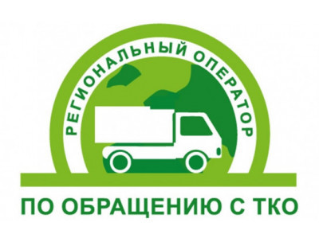
Вывозом твердых коммунальных отходов( ТКО) на территории Татарского района занимается ООО «Экология-Новосибирск».
Для оперативного взаимодействия с потребителями коммунальной услуги по обращению с ТКО на территории Новосибирской области Вы можете обратиться через официальный сайт ООО «Экология-Новосибирск»-ecologynsk.ru или по адресу: 630007, Новосибирская область, г. Новосибирск, ул. Советская, д. 5.Для повышения качества обслуживания потребителей работают многоканальные телефонные линии: - абонентская служба 8 (383) 304-90-58 работает семь дней в неделю с 8-00 до 20-00 часов;
- телефон для физических лиц – 8 (383) 304-70-31;
- телефон для юридических лиц – 8 (383) 304-70-71;
На официальном сайте ООО «Экология-Новосибирск» можно найти реестры лицевых счетов в привязке к адресам индивидуальных жилых домов и адресам жилых помещениях в многоквартирных домах.
На территории Никулинского сельсовета осуществляется вывоз твердых коммунальных отходов (ТКО) в населенных пунктах с. Никулино, д. Новотроицк, д. Моховое, д. Варваровка по вторникам в течении дня, с.07.00 до 22.00 часов. Вывоз ТКО производится транспортной организацией ООО «ЭкоТранс- Н» , контактный телефон - 89139067667

